Pielikums
Dienvidkurzemes novada pašvaldības domes
27.02.2025. sēdes lēmumam Nr. 138
Par nekustamā īpašuma Jaunā iela 4A, Durbe, nodošanu atsavināšanai izsolē

Zemes vienības kadastra apzīmējums 6427 002 0304
Zemes vienības kopējā platība 0.6705 ha

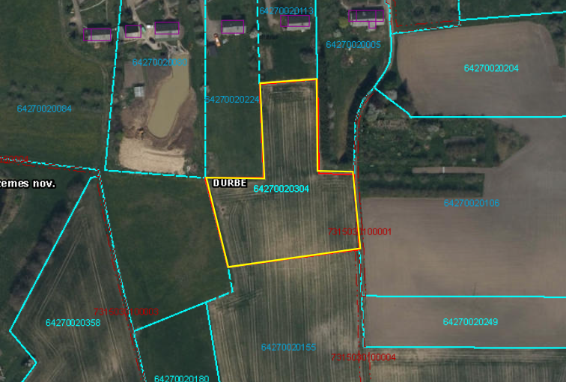
*izmantoti VZD KR dati

Sagatavoja: nekustamā īpašuma speciāliste D. Priedīte

